|  |  |
| --- | --- |
| Gerb-BMSTU_01 | **Министерство науки и высшего образования Российской Федерации**  **Федеральное государственное бюджетное образовательное учреждение**  **высшего образования**  **«Московский государственный технический университет**  **имени Н.Э. Баумана**  **(национальный исследовательский университет)»**  **(МГТУ им. Н.Э. Баумана)** |

ФАКУЛЬТЕТ «Информатика и системы управления»\_\_\_\_\_\_\_\_\_\_\_\_\_\_\_\_\_\_\_\_\_\_\_\_\_\_\_\_\_\_\_\_\_\_\_\_

КАФЕДРА «Программное обеспечение ЭВМ и информационные технологии»\_\_\_\_\_\_\_\_\_\_\_\_\_\_

**Лабораторная работа №** 3

|  |  |
| --- | --- |
| **Дисциплина** Экономика программной инженерии  **Тема** Оптимизация параметров проекта. Выравнивание загрузки ресурсов. Учет периодических задач. Минимизация критического пути»  **Студент** Игнатьев А.И.  **Группа** ИУ7-83Б  **Оценка (баллы) \_\_\_\_\_\_\_\_\_\_\_\_\_\_\_**  **Преподаватель** Барышникова М.Ю. |  |

Москва.

2021 г.

# Цель работы

Лабораторная работа №3 выполняется на основе лабораторной работы № 2. Ее цель заключается в отработке навыков использования программы Microsoft Project для оптимизации временных и финансовых показателей проекта.

# Описание проекта

Команда разработчиков из 16 человек занимается созданием карты города на основе собственного модуля отображения. Проект должен быть завершен в течение 6 месяцев. Бюджет проекта: 50 000 рублей.

# Задание 1

Диаграмма Ганта с выравниванием:

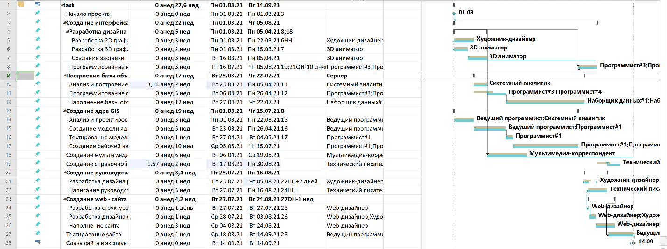

Было сделано автоматическое выравнивание по дням. Выравнивание происходит по некритическим задачам.

# Задание 2

Совещание по средам на 1 час:

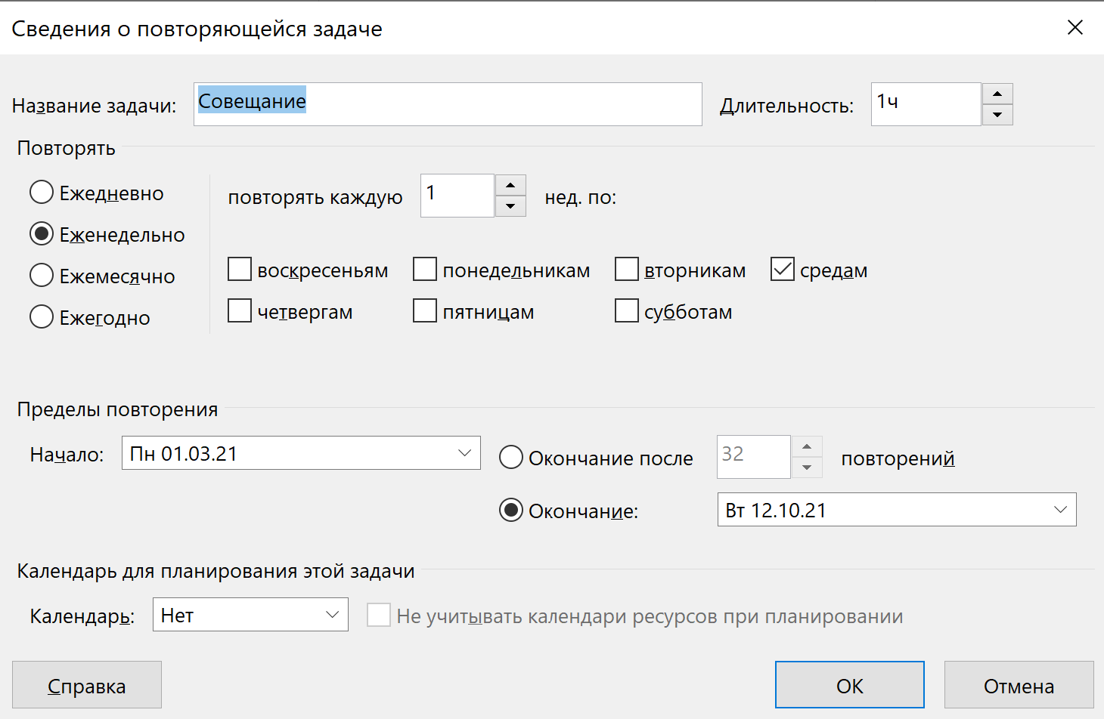

После добавления еженедельных совещаний длительность проекта увеличилась до 31.38 недели, а бюджет до 70050 р, что превышает установленные пределы.



Действия для сокращения времени и бюджета:

* Создание модели ядра: + программист 2, ~ 3 нед
* Создание рабочей версии ядра: + программист 3, + программист 4, ~ 7 нед
* Исключены фиксированные затраты на совещания с помощью таблицы норм затрат B

Таблица норм затрат B (для других участников совещаний аналогично):

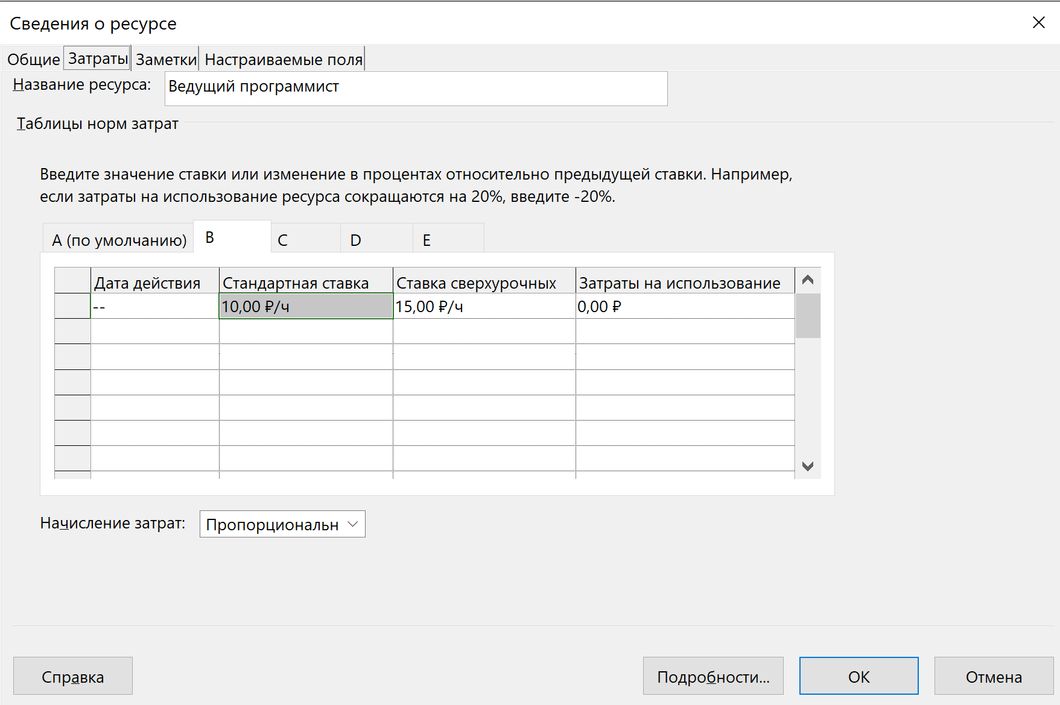

В итоге длительность получилось сократить до 22.13 нед, а стоимость до 47683 р:



# Задание 3

Изначальный критический путь проекта (диаграмма Ганта с отслеживанием):

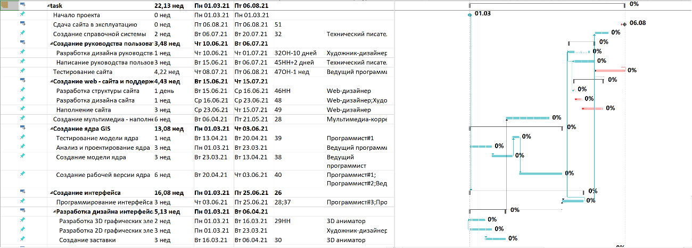

Шаги по оптимизации критического пути:

* Тестирование сайта: + программист 3, + программист 4, ~ 2 нед.
* Программирование средств обработки базы объектов: + программист 2, ~ 2 нед

Итоговая продолжительность проекта составила 19.9 нед, а стоимость 45699 р:



Критический путь:

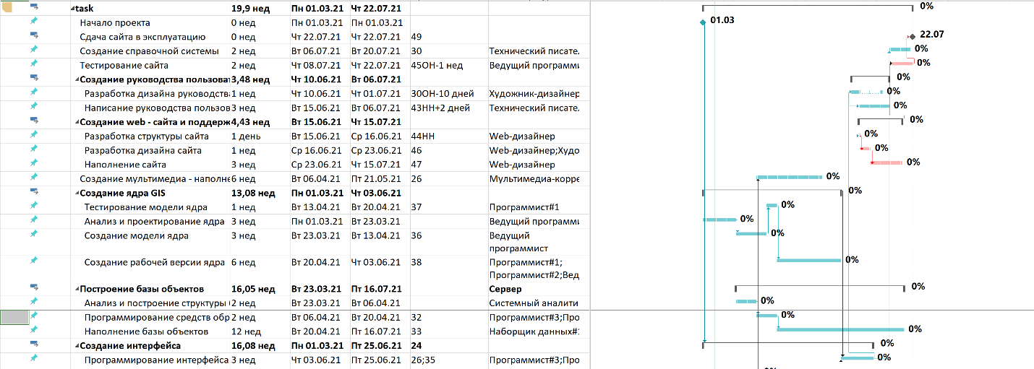

Диаграммы затрат и трудозатрат по группам:

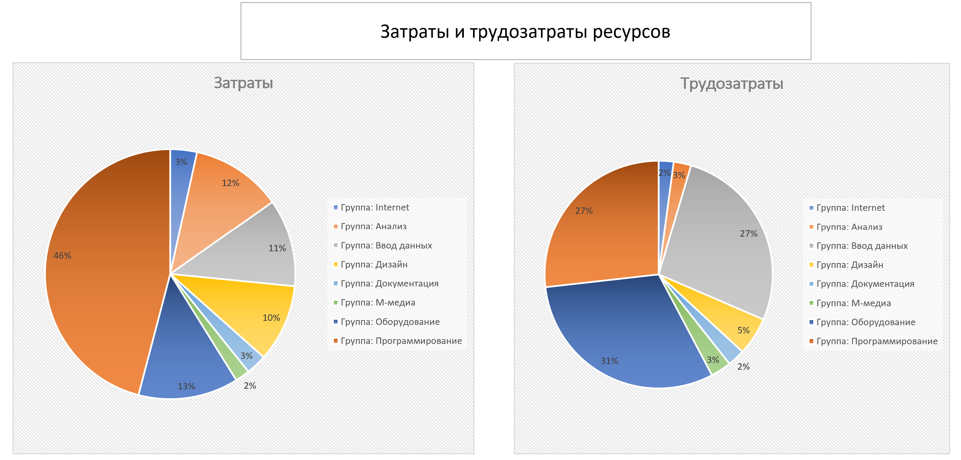

По сравнению с результатами ЛР2, процент затрат на программирование немного сократился, как и трудозатраты, но изменения незначительные.

Задание базового плана проекта:

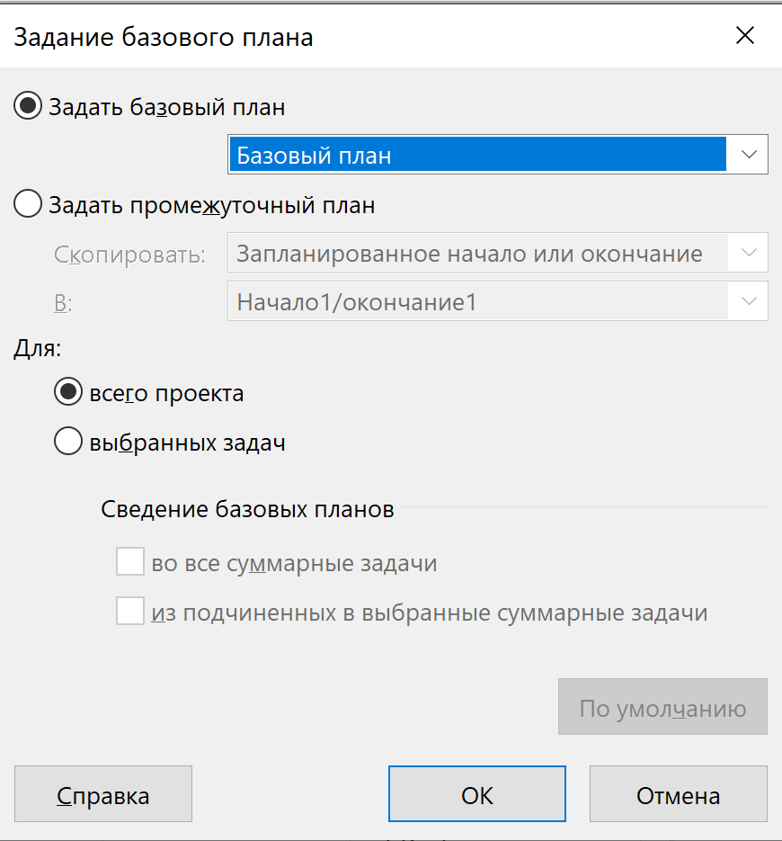

# Выводы

В данной работе были изучены возможности программы Microsoft Project по оптимизации временных и финансовых показателей проектов.

В результате работы была проведена оптимизация проекта и достигнуто время разработки 19.9 недель при затратах 45699 рублей. Для этого были более оптимально распределены ресурсы группы «программирование» и сокращены сроки соответствующих задач. Статистика затрат и трудозатрат в итоге изменилась незначительно.